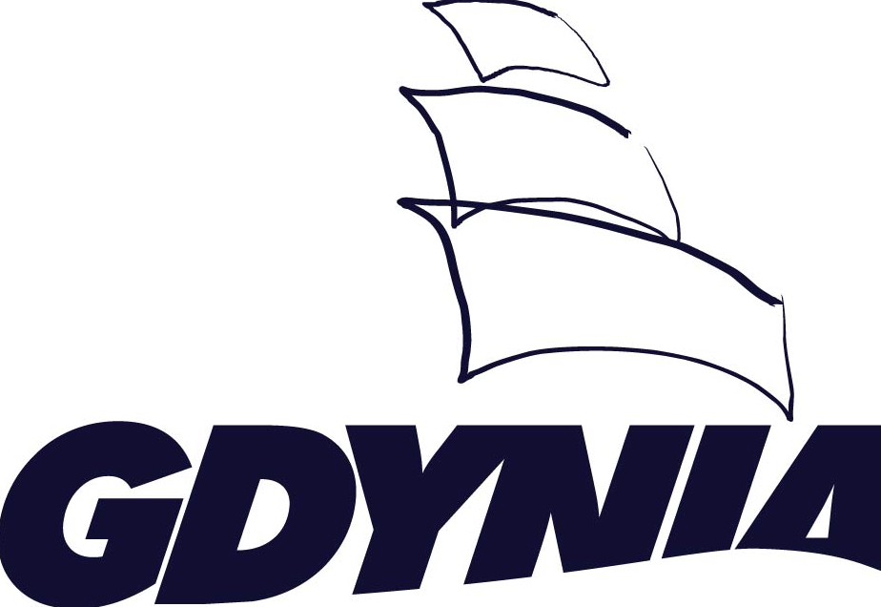
Warszawa, 9 grudnia 2014 r.

Sylwestrowy Rejs Przebojów dookoła świata
- tylko w Telewizji POLSAT!
W tym roku „Sylwestrowa Moc Przebojów” wyrusza w sylwestrowy rejs przebojów dookoła świata. W ten wyjątkowy wieczór, 31 grudnia, będą z nami najlepsi spośród najlepszych polskich artystów, prawdziwi ulubieńcy publiczności, m.in. Krzysztof Krawczyk, Kamil Bednarek, Enej, Ewa Farna, Sylwia Grzeszczak, Ania Wyszkoni, Jacek Stachursky, KOMBII, Doda. Razem z nimi
w rejs dookoła świata wyruszą Justin Bieber, Nicki Minaj, Tom Jones, Mick Jagger, Shakira, czy sir Elton John. Ich twarze naprawdę brzmią znajomo. Takiej plejady Gwiazd nie zgromadziła jeszcze żadna impreza w Polsce! To właśnie
w Gdyni, podobnie jak przed rokiem, spróbujemy znów być najlepsi i pobić rekordową liczbę bawiących się z nami pod sceną i przed telewizorami!
Miasto Gdynia zasługuje na największe Gwiazdy, bo pierwsza „Sylwestrowa Moc Przebojów”
w tym mieście przeszła do historii, jako największa noworoczna impreza Anno Domini 2013, ze 150 tysiącami gości na Skwerze Kościuszki i ponad sześcioma milionami widzów, które oglądały nas w Telewizji POLSAT. Specjalnie dla nich artyści znani z hitowego programu „Twoja Twarz Brzmi Znajomo” wcielą się w ikony współczesnej muzyki. Nicki Minaj (Marek Kaliszuk) zabierze nas na Karaiby, Justin Bieber (Artur Chamski) wprost na amerykańskie ulice, Shakira (Katarzyna Skrzynecka) do Afryki, Tom Jones (Bilguun Ariunbaatar) do Las Vegas, sir Elton John (Paweł Tucholski) do Londynu, a Sabrina (Maja Bohosiewicz) znana
z przeboju „Boys, Boys, Boys” prosto do słonecznej Italii. Największa w Polsce scena na gdyńskim Skwerze Kościuszki zamieni się w tym roku w statek, którym wyruszymy
w niezapomniany rejs przebojów.
Płynąć będziemy od bieguna południowego do północnego, po drodze zawijając do pulsujących najgorętszymi rytmami portów świata. I to nie tylko morskich. Z Ewą Farną popłyniemy Wełtawą do Pragi, by przekonać się, że za naszą południową granicą też potrafią się bawić. Raz będziemy pływać parostatkiem z Krzysztofem Krawczykiem, a czasem będziemy się przesiadać na transatlantyk, by z gwiazdą światowej muzyki tanecznej - Looną - zawinąć do portów na drugiej półkuli, w Meksyku czy Brazylii. Ale na naszym pokładzie gorąco będzie nawet w miastach północy, takich jak Sankt Petersburg, gdzie przeniesie widzów Jacek Stachursky śpiewając „Biełyje Rozy”. Ze zwycięzcą ostatniej edycji „Dancing with the Stars. Taniec z Gwiazdami” ognistym Sycylijczykiem Stefano Terrazzino odwiedzimy Palermo, z KOMBII francuski „Awinion”, z Big Cycem i „Makumbą” spotkamy golasa na plaży w Mombasa, a z chórem Sound’n’Grace trafimy na Bałkany. Z Dodą na chwilę przesiądziemy się na okręt wojenny, by przypomnieć wielki hit Cher „If I Could Turn Back Time” i popłynąć na rodzinną wyspę Rihanny – Barbados. Na pokładzie pojawi się również Paulla, by „Od dziś” porwać do tańca w rytm światowego hitu Whitney Houston „I Wanna Dance With Somebody”. Naszą imprezę na statku będzie rozkręcał najlepszy specjalista od skreczów
i miksów – DJ Adamus.
W muzyczne rejsy na Jamajkę, gdzie żyją najbardziej wyluzowani ludzie na świecie, zabierze nas wielbiciel tamtejszych muzycznych klimatów Kamil Bednarek; z Eweliną Lisowską pójdziemy prosto w stronę słońca; Mrozu dowiedzie, że wbrew scenicznemu pseudonimowi, potrafi rozgrzewać widzów, a Ania Wyszkoni swoimi hitami rozbudzi wszystkich, którzy wybierali się spać zbyt wcześnie. Na tym królewskim rejsie nie może zabraknąć księżniczki polskiej sceny Sylwii Grzeszczak, a ponieważ będzie to prywatka, jakiej nie przeżył nikt, na naszej scenie zagra również z przyjaciółmi spółka autorska: Krzysztof Jary Jaryczewski
i Wojciech Łuczaj - Pogorzelski, obchodząca w tym roku jubileusz 35-lecia Oddziału Zamkniętego.
Na scenie pojawią się również Majka Jeżowska i zwycięzcy 8 edycji „Must be the music” - zespół Besides. Ostatnią piosenkę tego roku na naszym rejsie – wielki światowy hit Whitney Houston – z towarzyszeniem rozświetlających niebo fajerwerków zaśpiewa Ewa Farna.
W Sylwestrowy Rejs Przebojów dookoła świata wyruszymy z największą ekipą w historii. 1200 osób, 20 kamer, ściana monitorów wielkości solidnej kamienicy, scena licząca 2,5 tysiąca metrów i widownia o powierzchni kilku kilometrów kwadratowych. To wszystko
z najsilniejszą, ośmioosobową ekipą prowadzących. Toast noworoczny wzniosą z widzami Gwiazdy największych produkcji Polsatu: Krzysztof Ibisz i Anna Głogowska z „Dancing with the Stars. Taniec z Gwiazdami”, Maciej Dowbor i Piotr Gąsowski z „Twoja Twarz Brzmi Znajomo”, Paulina Sykut-Jeżyna i Maciej Rock z „Tylko muzyka. Must Be The Music” oraz nieustraszeni Agnieszka Popielewicz i Darek Maciborek z RMF FM, którzy dowiodą, że nie boją się wejść do tunelu czasoprzestrzeni, gdzie dokonują się przemiany Gwiazd.
Sylwestrowy Rejs Przebojów dookoła świata – 31 grudnia, godz. 20.00 tylko w Telewizji POLSAT!
Patronami medialnymi są radio RMF FM i dziennik Fakt. Sylwestrowy Rejs Przebojów dookoła świata w Gdyni organizuje Miasto Gdynia, Telewizja Polsat oraz Bałtycka Agencja Artystyczna BART, współpracująca od lat z Telewizją POLSAT przy Sopot TOPtrendy Festiwal oraz Polsat Sopot Festival.

